Мотивация к обучению: как сформировать у школьника желание учиться?
На правах рекламы
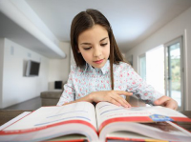
Вот и отшумело первое сентября! Вы проводили своего ребенка в школу, радуясь за него. А в глубине души, снова засквозила тревога, что вашему школьнику будет трудно. Пройдет две, три недели и детское чувство радости, сменится хандрой полной потерей мотивации к обучению.
Как же сформировать у школьника желание учиться? Как сделать так, чтобы у него не пропадал внутренний стимул познавать новое, вне зависимости от того, сколько усилий надо будет для этого приложить? Как сформировать мотивацию к обучению у школьника, который считает, что учиться в школе скучно? В этой статье мы постараемся разобраться, как формируется и работает мотивация к обучению, и что вы можете сделать, чтобы ребенок начал испытывать удовольствие от учебы и повысил успеваемость в школе.

Способы повысить мотивацию к обучению: опыт родителей
Общаясь на разных форумах родители перечисляют много способов повысить мотивацию детей к обучению. Они предлагают ставить в пример сегодняшних миллионеров, пугают работой дворником и грузчиком, а кто-то уверен, что интерес ребенка к обучению зависит от учителей и психологов. Некоторые родители предлагают радикальные способы: наказывать за плохие оценки, лишать компьютера, прогулок и вкусностей за каждую оценку ниже 4.
Оправданность таких методов формирования мотивации к обучению у школьника мы сейчас разбирать не будем.
Мнений много, но нам хочется предложить вам взглянуть на вопрос мотивации к обучению у школьника с нескольких сторон.

Мотивация к обучению: научный подход
Первым мы рассмотрим научный подход и взглянем на истоки происхождения термина «мотивация».
Этот термин происходит от английского «movere» - «двигать». Другими словами, мотивация – это то, что двигает человеком, заставляет его с завидным упорством и настойчивостью выполнять то или иное задание и идти к поставленной цели. Мотивированный человек легко достигает интеллектуальных, спортивных и творческих успехов.
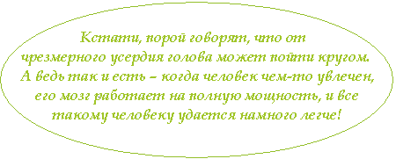
Наверняка, Вы и сами могли наблюдать признаки мотивации к обучению у своего ребенка: у него сияли глаза, он сосредоточенно делал уроки или учил что-то, получая от этого ни с чем не несравнимое удовольствие!
Мотивация к обучению запрограммирована в нас от природы: полученное знание или овладение новым умением вознаграждается выплеском гормонов счастья. Обучение можно даже превратить в одержимость, поэтому очень важна правильная дозировка стимуляции. Если ребенок не знает точно, сможет ли он сделать задание, и, тем не менее, справляется с работой, степень ощущения успеха наивысшая. И, конечно же, мотивация к обучению у школьника становится очень сильной.
А вот если ожидаемого вознаграждения или похвалы не следует или предъявляются завышенные требования, система вознаграждения лопается. То же самое происходит, если успех становится чем-то само собой разумеющимся. И в этом случае сформировать у школьника желание учиться будет практически невозможно.
Наверное, вы замечали это явление у своего ребенка: первый раз, сумев правильно разложить кубики, он был очень горд собой, а на пятый раз, остался совершенно спокоен.
Вот так, выглядит мотивация к обучению с научной точки зрения. И зарождается она совсем не в школе, а гораздо раньше - еще в младенческом возрасте в домашних условиях. Именно родители развивают в ребенке желание постигать новое и формируют у него желание учиться. Многие из нас при воспитании детей выбирают разные способы усиления мотивации к познанию. У каждого из этих способов разные результаты, в каждом из них есть положительные и отрицательные стороны.

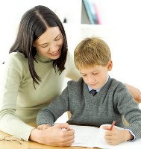
Итак, подводя итоги нашего научного блока, мы сможем сделать вывод, что мотивация к обучению закладывается с младенчества и стимулирует нас к самосовершенствованию в течение всей жизни.

Мотивация к обучению: психологический аспект
Следующим этапом в изучении вопросов формирования у школьника желания учиться является психологический аспект, который приоткроет завесу таинственности в вопросах выстраивания мотивационной линии у детей.
Итогом формирования мотивации к обучению является школьная успеваемость. Но для многих школьников и их родителей время, отведенное для выполнения домашних заданий, становится ежедневным испытанием терпения. Родителям приходится много раз призывать ребенка сесть за уроки. Вместо того чтобы делать уроки, ученик смотрит в окно, рисует маленьких человечков в тетрадке или грызет карандаш. Родители теряют терпение, и – слово за слово – разгорается скандал. Ребенок не получает удовольствия от учебы, находясь под постоянным давлением взрослых и, как следствие, полностью теряет интерес и желание учиться. Родителям все сложнее находить доводы для усиления мотивации к обучению, ведь в понимании ребенка утверждается уверенность: школа - это каторга.
Подобное происходит со многими детьми, и дело тут не в недостатке способностей, а в отсутствии мотивации к обучению. Школьные успехи и неудачи – это не показатель исключительно умственного развития и способностей школьника. Школьная успеваемость, скорее, это сумма умений, навыков, знаний и желания учиться. Ребенку, не заинтересованному в обучении, очень сложно получить знания и суметь их применить на практике.
В рамках изучения этой проблемы проводились исследования, итогом которых стали неутешительные выводы: ежегодно у большинства учащихся стремление к достижениям в учебе и мотивация к обучению снижается. Причем если раньше в такую категорию детей попадали, в основном, подростки – в связи с переходным периодом – то теперь неуклонно снижается мотивация к обучению даже у малышей в начальной школе.
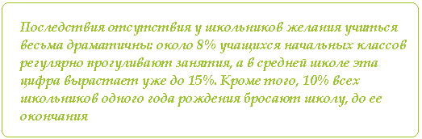
Мотивация к обучению – не постоянная величина, она изменяется в зависимости от ситуации, настроения, предмета изучения, но нет ни одного ребенка, которого нельзя было бы «заинтересовать» школьными дисциплинами. У каждого человека есть силы, благодаря которым он способен учиться, и очень досадно, что эти силы не всегда направлены на математику или географию. Но все можно изменить – в том числе, и сформировать у школьника желание учиться. Необходимо лишь направить ребенка, предоставить ему самостоятельность и развить в нем понимание цепи мотивационного взаимодействия.

Как сформировать у школьника желание учиться?
Чтобы понять, как сформировать у ребенка мотивацию к обучению, нужно понять, что мешает пробуждению у него интереса к учебе и не дает ему полноценно использовать свои ресурсы. Среди таких факторов выделяются следующие:
• Отсутствие самостоятельности в принятии решений и последствий собственных действий;
• Отсутствие реальной помощи при понимании сложных учебных процессов;
• Отсутствие единой системы поведения взрослых в требовании по отношению к себе и к ребенку.
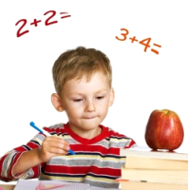
Установив для себя правила приведенные выше, вы сможете дать своему ребенку возможность быть ответственным за свои действия, научите его доверять вам, и сможете контролировать ситуацию. Проговаривайте спорные моменты с детьми, не решайте их в одностороннем порядке. Ребенку необходимо создать установку на результат, которого не бывает без труда. Старайтесь не создавать ложных целей у ребёнка, используя метод «Дашь на дашь». Очень важно предоставить ребенку возможность проявить самостоятельность, т.к., она является одной из важнейших составляющих успеха. В чем же заключается самостоятельность школьника?
По мнению многих педагогов, самостоятельность школьника заключается, прежде всего, в умении ставить перед собой различные учебные задачи и решать их без побуждения извне, когда учитель или родители стоят над душой и повторяют: «Делай это…», «Делай так…». Ребенок должен делать что-то по собственному осмысленному побуждению: «Мне нужно это сделать…», «Мне это интересно». Здесь важны такие качества ребенка, как интерес, инициатива, познавательная активность, умение ставить перед собой цели, планировать свою работу. Именно в этом случае мотивация к обучению у школьника сможет быть сформирована.
Вы можете возразить, что маленький ребенок еще не в состоянии самостоятельно ставить планы и принимать решения. Но помощь взрослого и заключается в том, чтобы помочь ребенку выявить эти качества, не подавлять их постоянной гиперопекой.
Для воспитания самостоятельности можно предлагать на первых порах (пока ребенок сам не научится ставить перед собой цели) варианты действий: «У тебя не получается задача. Что ты будешь делать?» (варианты: сделать сначала те уроки, что получаются; позвонить однокласснику; отложить до прихода того из родителей, кто может помочь, и т. д.); «У тебя завтра диктант по русскому языку. Что нужно повторить в первую очередь? На что обратить внимание во время диктанта? Что нужно сделать в конце диктанта?».
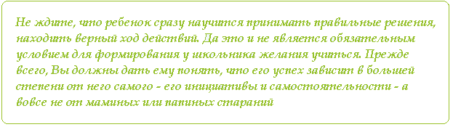
Эти алгоритмы очень полезны для выработки самостоятельных действий детей, так как они учат ребенка вырабатывать свой собственный алгоритм и в различных ситуациях. Для формирования мотивации к обучению у школьника запишите алгоритмы его действий в виде схем и повесьте этот лист над письменным столом ребенка, чтобы он с ним сверялся.
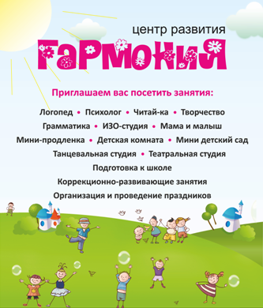
Очень важен в учебной деятельности и формировании у школьника желания учиться навык самоконтроля. Ведь не секрет, что многие ошибки у детей возникают из-за невнимательности. И если ребенок научился проверять себя после того или иного вида деятельности, количество ошибок резко сокращается – а если ошибок меньше, то и мотивации к новым достижениям становится больше. Поиграйте вместе ребенком в игры, где он педагог и проверяет ваше задание. Ребенок должен знать, как проверить правильность математических вычислений, как искать по словарю написание слова, как узнать, запомнил ли содержание параграфа. Именно в учении начинают складываться многие деловые качества ребенка, которые затем ярко проявляются в подростковом возрасте, и от которых зависит мотивация достижения успехов. В этот момент очень важно, чтобы родители не дергали, не понукали свое чадо, не раздражались. В противном случае сформировать у школьника желание учиться у Вас не получится.
Большую роль играет обдуманная система поощрений ребенка за успехи, причем не те успехи, которые достаются ребенку легко, в зависимости от его способностей, а те, которые трудны и полностью зависят от тех усилий, которые затратит ребенок на выполнение этого вида деятельности. Мотивация к обучению в этом случае будет только увеличиваться.
Также очень важным моментом является то, верит ребенок в свои успехи или нет. Учитель и родители должны постоянно поддерживать веру ребенка в свои силы, причем чем ниже самооценка и уровень притязаний ребенка, тем более сильной должна быть поддержка со стороны тех, кто занимается его воспитанием детей. Ведь если ребенка, который и так чувствует свою слабость, еще и понукать - Вы не только не сможете сформировать у него мотивацию к обучению, но и уничтожите весь интерес к учебе, который у него был.
Мы надеемся, что каждый заинтересованный родитель и педагог, поняв механизмы и применив на практике полученную информацию, сможет сформировать у школьника желание учиться. Ведь только имея мотивацию к обучению и развитию, ребенок сможет вырасти целеустремленным человеком, способным на ответственные решения. Желаем Вам удачи!

